CAPÍTULO 4

4 SIMULACIÓN, PRUEBAS Y DATOS EXPERIMENTALES
4.1 Implementación y mediciones cálculo de error
Tal como se puede observar en el anexo 7 la tabla nos muestra un comportamiento relativamente estable de nuestro medidor tanto para capacitores grandes como pequeños, lo que contrasta con el medidor Fluke el cual sólo es preciso para altos valores y el medidor BK Precision que lo es para los valores del orden desde 1 uF hasta 1000 uF. Lo que podemos concluir de estos resultados de la simulación es que fue un éxito la implementación del circuito; observamos como en capacitores de picofaradios las medidas están dentro de la tolerancia del componente lo que supondría tasa de error cero en la medición en contraste con los otros medidores.

4.2 Simulación con PROTEUS
Para poder realizar la simulación se debe tomar en cuenta los siguientes factores primero que el oscilador LM311 no podía ser simulado, se usó su contraparte mejorada el LM111; segundo, que al ser modelado el PIC más el comparador hacía la simulación demasiado lenta para los valores 1000 pF y 100 uH en la simulación, por lo que se optó por presentar los mismos multiplicados por diez para que así concluyera en un par de horas la simulación caso contrario hubiera tomado diez veces ese tiempo.
Al encender el circuito y luego de transcurrido el primer segundo observamos como la frecuencia corresponde a una oscilación de L y C aún no calculados, mas como en Proteus se cuenta con valores exactos podemos decir que es de 1 nF y 100 uH lo que nos da una frecuencia teórica de 503 Khz, pero por la transición de inicio se ubica en 493 Khz en el contador de frecuencia y en el osciloscopio podemos calcular a modo grueso 500 Khz por las divisiones del osciloscopio así como observamos la frecuencia de oscilación del pic 12f629.
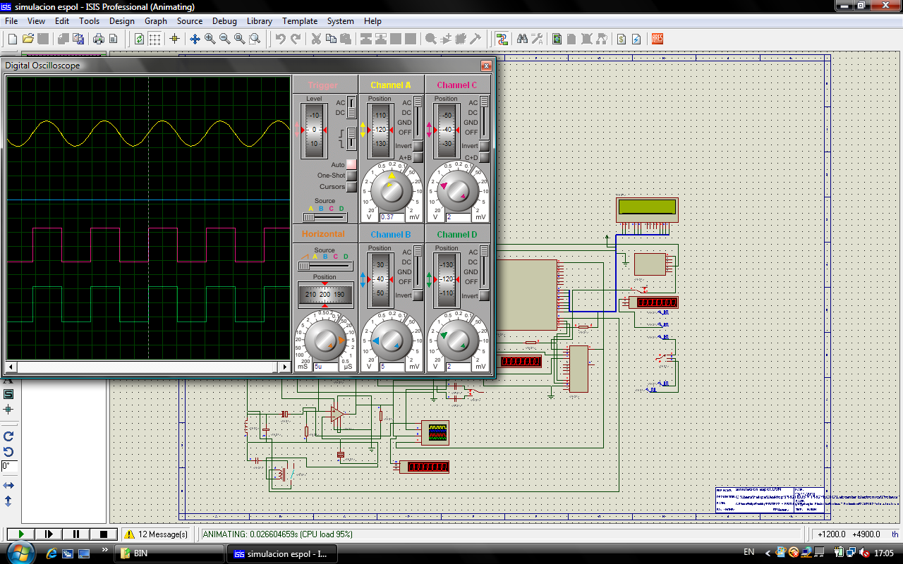
Figura 9: Obtención de frecuencia mostrada en el osciloscopio
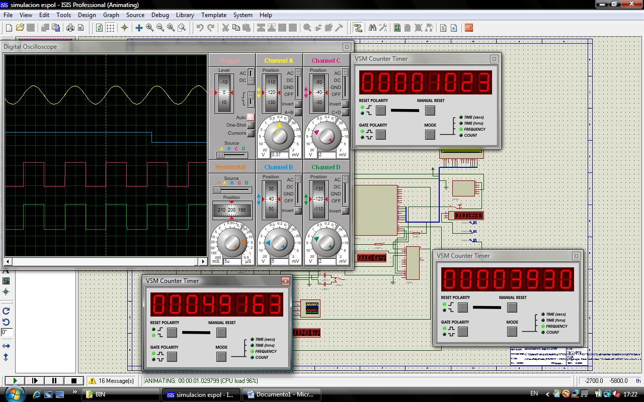
Figura 10: Frecuencia visualizada en osciloscopio y digitalmente

Luego de transcurrido 1,15 segundos vemos como se cierra el relé de calibración y de esta manera el circuito cambia de frecuencia.
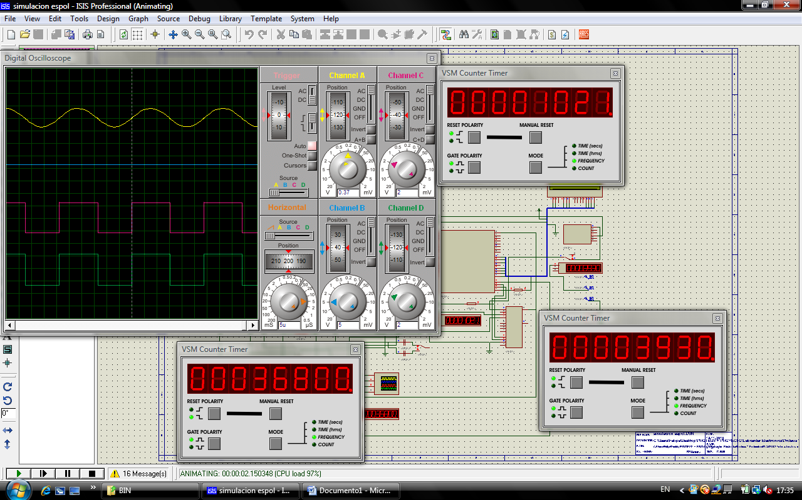
Figura 11: Frecuencia de calibración del circuito

La frecuencia real debería ser de 355 Khz y que calculamos por ser 5,8 divisiones de 2 us en 3,44 Khz lo que corresponde con nuestra calibración.
Luego de este proceso el circuito calibra el oscilador del PIC 12F629 y realiza este proceso cambiando el 74153 hacia el primer puerto, esto también conmuta el relé de modo mas no es usado todavía.
Figura 12: Frecuencia de 1 Khz emitida por el PIC
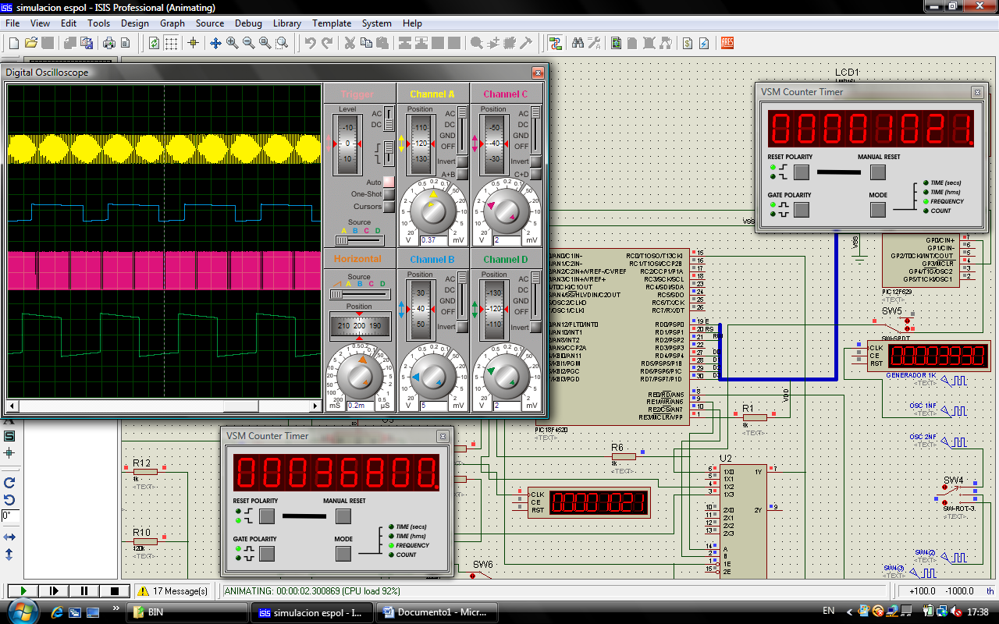
Figura 13: Frecuencia de 1 Khz emitida por el PIC
Claramente se observa la frecuencia de 1 Khz emitida por el Pic; este ha terminado su proceso de calibración y vuelve a la frecuencia inicial mostrando ahora esta como una medición de 0 pF.
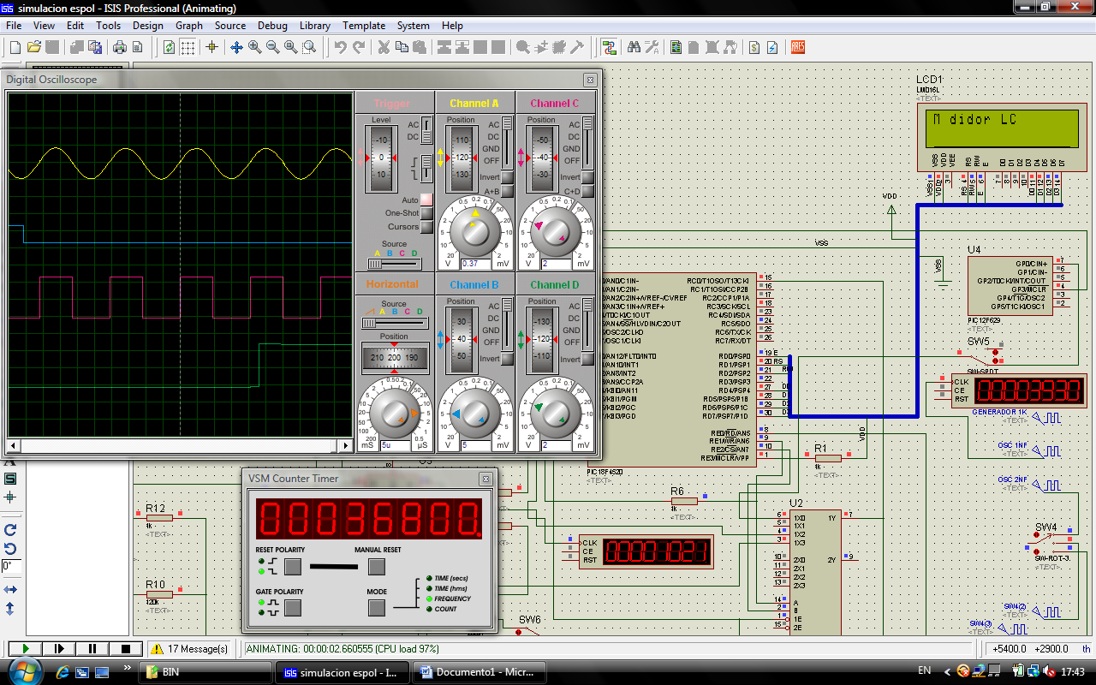
Figura 14: Finalización de calibración inicial del circuito
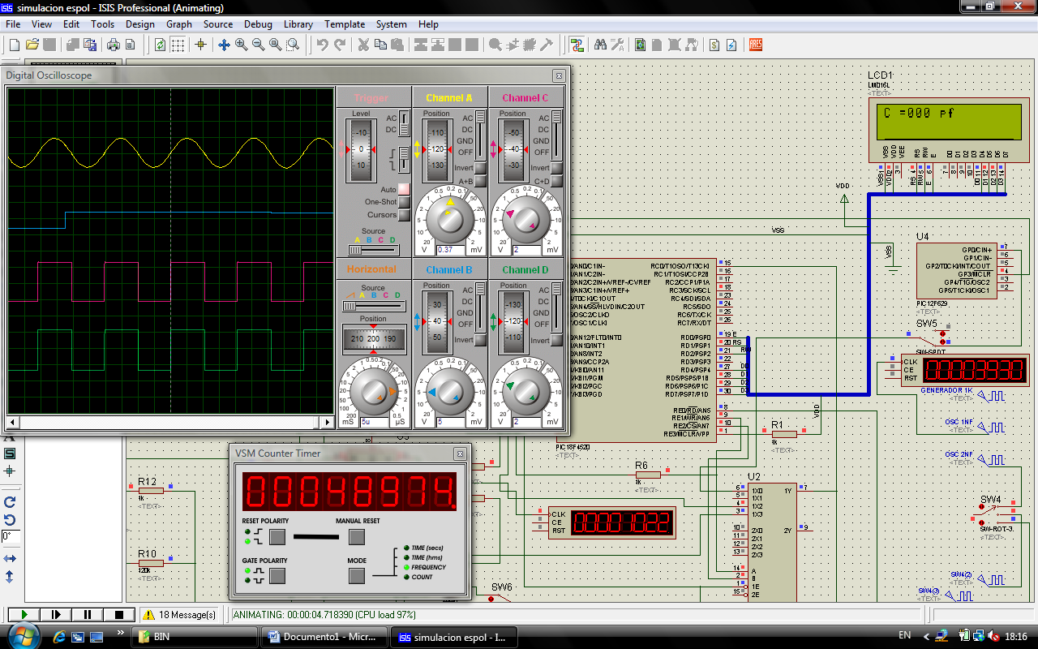
Figura 15: Circuito calibrado y listo para realizar mediciones
Ahora procedemos a conmutar un capacitor de 10 pF para poder ver el cambio en la frecuencia la misma que corresponde a 488 Khz según los cálculos lo que corresponde a la figura ahora bien,
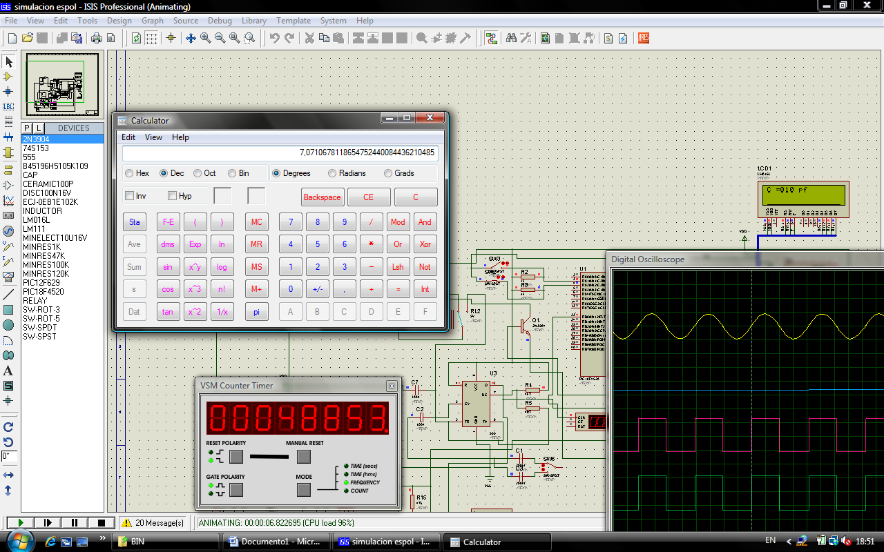
Figura 16: Cálculo de capacitancia de 10 pF ( modo LM311)

A continuación probamos la conmutación de circuito al poner un capacitor de 200 nF en línea con el medidor el cual nos conmuta el relé y procede a calcular la oscilación del circuito 7555 y finalmente da el valor de la frecuencia correspondiente a ese oscilador:
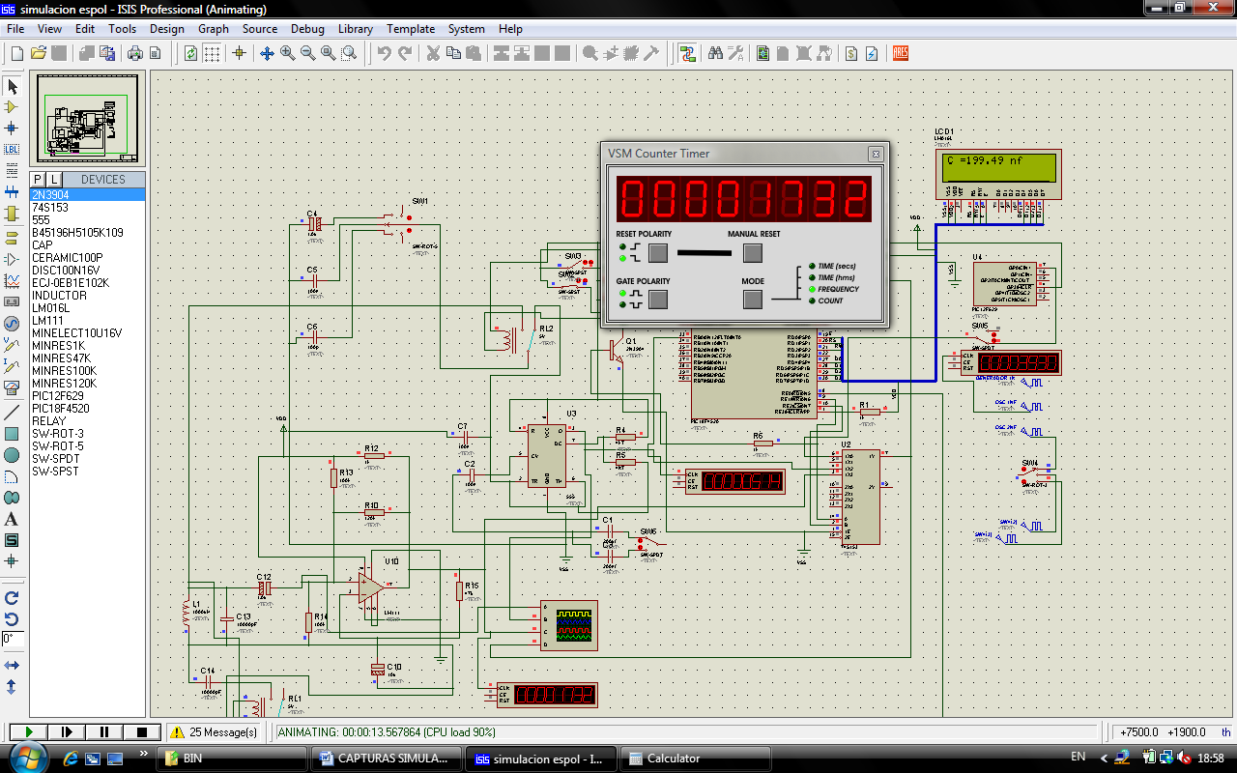
Figura 17: Cálculo de una capacitancia de 200 nF (modo 7555 en modo oscilador astable)

Y finalmente probamos la conmutación de circuito al último modo al poner un capacitor de 10 uF en línea con el medidor el cual nos conmuta el relé y procede a calcular la oscilación del circuito 7555 y finalmente da el valor de la frecuencia correspondiente a ese oscilador:

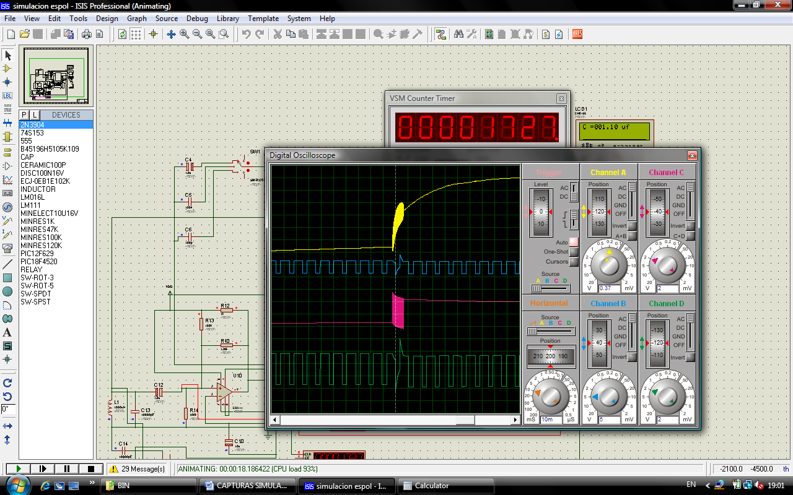

Figura 18: Cálculo de una capacitancia de 10 uF (modo 7555 en modo contador de tiempo en alto de pulso)

